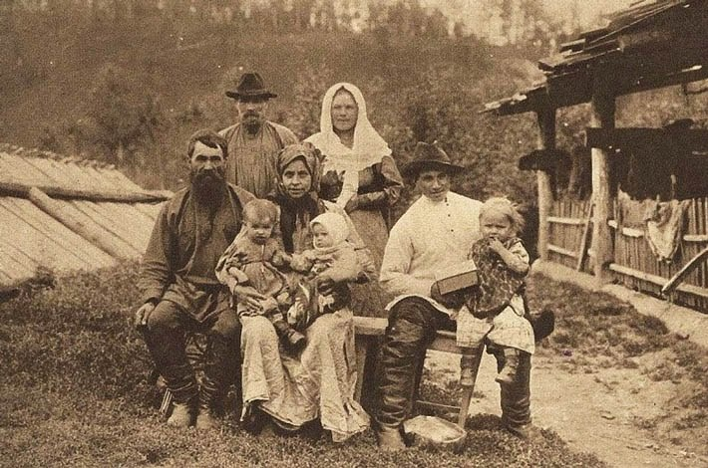

**5 неизвестных русских народов**

Неизвестные русские – кто они? Малочисленные и почти забытые, они сумели сохранить культуру своего этноса. Водлозеры, чалдоны, семейские…Они берегут традиционный уклад и свою веру. До последнего оставшегося человека.

*1.Водлозеры*

В славном городе Пудоже, который расположен в республике Карелия, сегодня проживает около 9000 человек. Но это настоящий мегаполис по сравнению с лежащим рядом Водлозерьем, где до сих пор живут озерные люди. Сегодня сохранилось лишь пять их деревень, в которых насчитывается не более 560-570 человек. Этнически они русские – это потомки московских и новгородских переселенцев XVI века, но долгие годы в изоляции сделали их самобытным народом. Водлозеры никогда не ладили с соседями. У зажиточных Поморов и Пудожан водлозер ассоциировался с высшей степенью бедности, их даже называли «рябинушки», то есть «оборванцы». А у человека, который не в курсе последних деревенских сплетен до сих пор спрашивают: «Ты что, водлозер?». Впрочем, это не удивительно. Даже сейчас, в XXI века территория Водлозерья удалена от цивилизации и транспортных артерий. Сегодня это национальный заповедник, который сохранил уникальную культуру старорусского деревянного зодчества, и, что самое интересное, веру в персонажей славянской мифологии. Например, в лешего. У них есть свои ежедневные обряды, без выполнения которых, путь в лес заказан. Задобрить хозяина леса для водлозера, как для нас почистить зубы. Каждый охотник обязательно делает «относ», - оставляет одно убитое животное лесу. У водлорезов даже есть свои священные рощи и камни-жертвенники (сейды). И это, несмотря на то, что все они православные.

*2. Семейские*

[[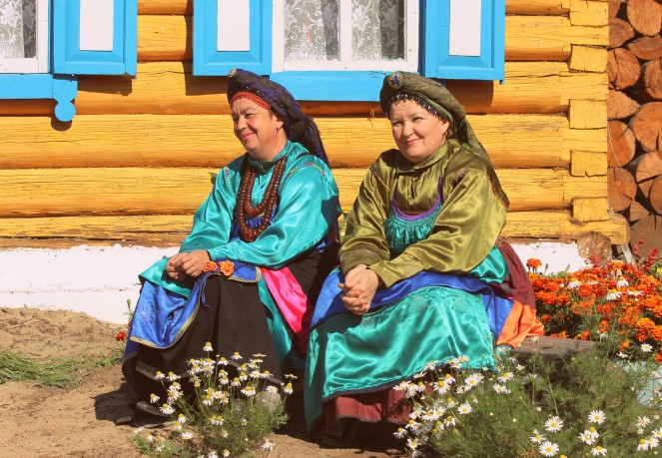](http://russian7.ru/wp-content/uploads/2014/04/%D0%A1%D1%82%D0%B0%D1%80%D0%BE%D0%B2%D0%B5%D1%80%D1%8B_%D0%A2%D0%B0%D1%80%D0%B1%D0%B0%D0%B3%D0%B0%D1%82%D0%B0%D1%8F.jpg)](http://russian7.ru/wp-content/uploads/2014/04/%D0%A1%D1%82%D0%B0%D1%80%D0%BE%D0%B2%D0%B5%D1%80%D1%8B_%D0%A2%D0%B0%D1%80%D0%B1%D0%B0%D0%B3%D0%B0%D1%82%D0%B0%D1%8F.jpg)В XVIII веке Екатерина II издала указ – возвратить всех беглых старообрядцев из заграницы и переселить в Забайкалье. Так началась история Семейских, старообрядческих русских, которые создали новый народ со своими традициями и культурой. Вернее сказать, сохранили в первозданном виде культуру допетровской Руси.

Семейские, самоназвание которых происходит от слова семья, по сведениям этнологов, сегодня составляют половину 5000 населения села Таргабатай в республике Бурятия. Процесс ассимиляции продолжается, и по переписи 2010 года лишь 8 человек обозначили себя как семейские. Тем не менее, изживает себя только название, этнический элемент, а главное, уникальная культура по прежнему нетронуты. Например, это чуть ли не единственное место, где до сих пор сохранилось крюковое пение или знаменный распев, который использовали при старообрядческих обрядах. Сегодня оно входит в список ЮНЕСКО и признается во всем миром мире как музыкальный феномен.

Семейские деревни – это мир сказочных избушек, дома здесь строились, буквально, на века, некоторым срубам насчитывается более 250 лет. В этих домах до сих пор можно отведать хлеб «прямо из печи», примерить традиционный русский сарафан, и даже принять участие в старообрядческой свадьбе.

*3. Русскоустьинцы*

[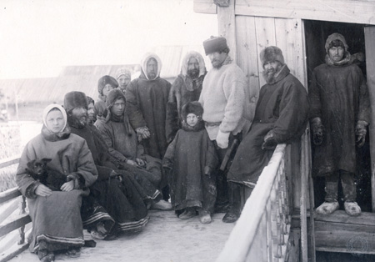](http://russian7.ru/wp-content/uploads/2014/04/4-2.jpg)

У путешественников XVII-XVIII века была поговорка – чем дальше на север едешь по Якутии, тем чаще встречается русский язык. В этом нет ничего удивительного, еще в 1632 году во время освоения Сибири здесь обосновались выходцы из казачества и поморов. Они основали Русское устье и назвали себя индигирщиками, от названия реки Индигирка. Сегодня это уже отдельная субэтническая группа, известная, как русскоустьинцы.

Русское Устье находится на 71 градусе северной широты. Здесь бескрайняя тундра и среднегодовая температура 15 градусов. Несмотря на тяжелые условия, с которыми пришлось столкнуться переселенцам, позаимствовав у местных практический опыт, они смогли сохранить свою русскую национальность и культуру. Правда, не в совершенстве. По антропологическим признакам среди них все чаще встречаются метисы, а вместе с православием в почете шаманизм. Диалект у русскоустьинцев тоже своеобразный и чрезвычайно редкий – не «акающий» или «окающий», а «шаркающий», который развивался в условиях совершенной изоляции от русского говора.

*4. Чалдоны*

[[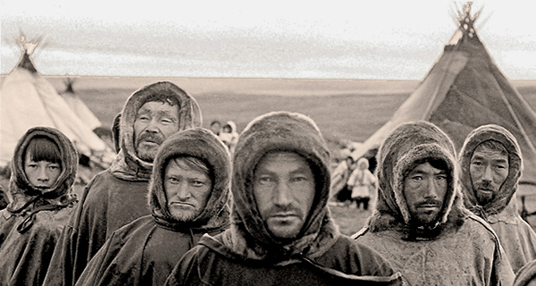](http://russian7.ru/wp-content/uploads/2014/04/korennye.jpg)](http://russian7.ru/wp-content/uploads/2014/04/korennye.jpg)«Беглый», «бродяга», «каторжник», одним словом, «чалдон» - так прозвали коренные жители Западной Сибири первых русских поселенцев XVI века, которые якобы пришли сюда с берегов Дона. Так же сегодня зовут их потомков, правда уже без негативного значения. На самом деле, точное время их прихода, как и место, откуда они шли, неизвестно. Некоторые историки полагают, что многие слова из чалдонского языка относятся ко временам до XIV века, то есть еще до похода Ермака в Сибирь, например, слово «комони» (кони). Есть версия, что этот народ произошел от аборигенов-европеидов, которые якобы населяли эти места в древние времена. Сами чалдоны любят рассказывать легенды о том, как жил поживал их народ на просторах Сибири до того, как сюда пожаловал Ермак. Их домашний уклад, по мнению специалистов, характерен для жизни славян до образования централизованной княжеской власти. Теория не лишена основания – независимость у чалдонов в крови. Даже пословица есть: «чалдон шапку не ломает», - что значит, чалдон никогда не снимет шапку перед властью, не встанет на колени.

Чалдоны - уникальная этническая группа, их культура, язык и внешность разительно отличаются, как от сибирских монголоидных народов, так и от славян. К сожалению, как и другие малые народы, они вымирают. Сегодня настоящего чалдона можно встретить только в далеких сибирских деревнях (села Чумашки, Заозерное, Мальково, Яркуль).

*5. Затундренные крестьяне*

[[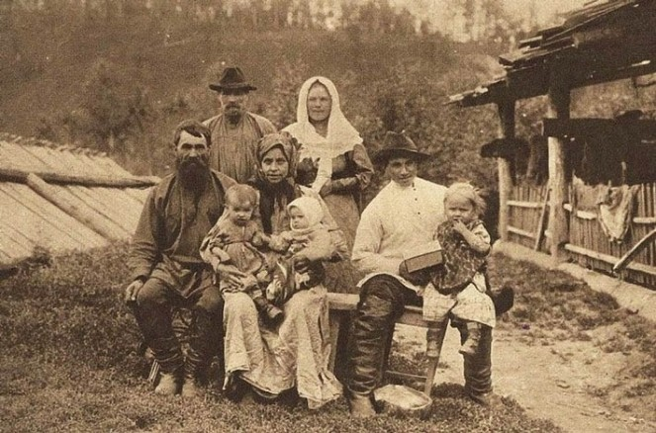](http://russian7.ru/wp-content/uploads/2014/04/ba4da0d7aa3963caa929f5b64eb.jpg)](http://russian7.ru/wp-content/uploads/2014/04/ba4da0d7aa3963caa929f5b64eb.jpg)Среди малых этнографических групп русских известны затундренные крестьяне, которые переселились на Таймыр (Центральная Сибирь) в далекие XVI-XVII веках. Они шли сюда в поисках лучшей жизни из Центрального и Восточного Поморья, и впоследствии стали основой населения Таймыро-Туруханского района и нижнего течения Ангары. В отличие от русскоустьинцев, они охотно вступали в контакт с местным населением и вскоре тесно переплели свою культуру с бытом эвенков и бурят. Вместе они породили в XIX веке новый, долганский этнос, который частично перенял православную культуру, смешав ее с верованиями северных оленеводов.

Затундренных крестьян практически не осталось. Согласно Всеросийской переписи 2002 года, всего 8 человек причислили себя к ней. Но их потомки многочисленны – на Таймыре долганов около 8000 человек.